 

Proiect la disciplina Aplicații cu sisteme dedicate

Plant Monitor

Studentă: Ignat Codrina-Victoria

Master: AAIE, anul I

2022

Cuprins

1. Obiectivul proiectului 3

2. Schema bloc 3

3. Schema de conexiuni 4

4. Funcționare 4

5. Simulări 5

6. Materiale utilizate 5

7. Îmbunătățiri viitoare 6

8. Bibliografie 6

9. Anexe 6

# Obiectivul proiectului

Obiectivul montajului realizat este de a monitoriza parametrii vitali ai unei plante, și anume temperatura ambientală și umiditatea solului.

Repere:

* Temperatura adecvată: minim 10°C, maxim 35°C;
* Umiditatea solului adecvată: între 20 și 80%.

Valorile în afara acestor game sunt semnalate acustic (buzzer) și luminos (LED roșu). În caz contrar, buzzer-ul este oprit iar LED-ul verde este aprins. De asemenea, un mesaj dedicat fiecărei situații va fi afișat pe display.

# Schema bloc

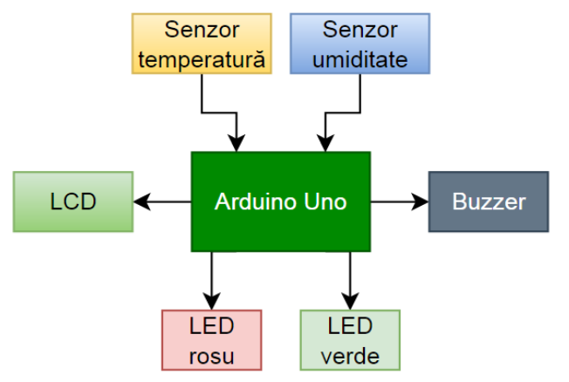

Intrări ale Arduino:

* Senzorul de temperatură;
* Senzorul de umiditate a solului;

Ieșiri ale Arduino:

* LCD;
* Buzzer;
* LED-urile roșu și verde.

# Schema de conexiuni

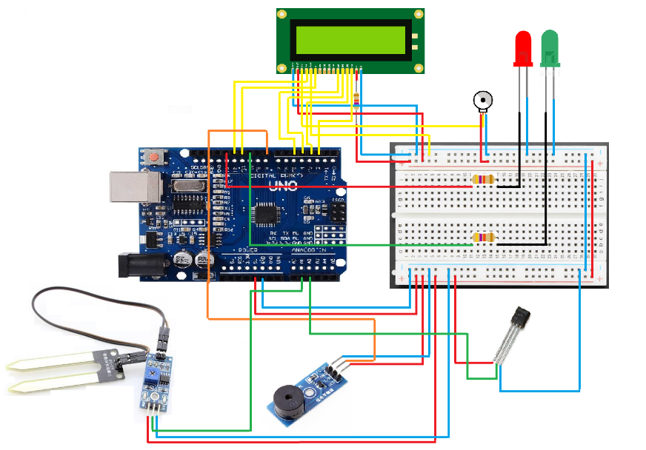

# Funcționare

Modul de funcționare al proiectului a fost implementat conform tabelului următor:

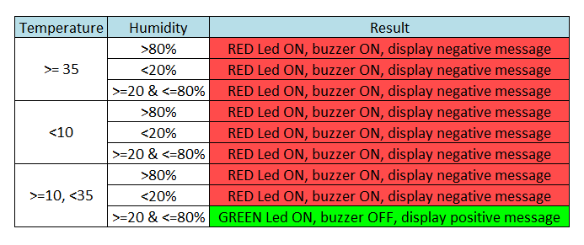

Valorile limită ale temperaturii și umidității au fost alese arbitrar, pe baza consultării mai multor articole. Acestea diferă de la plantă la plantă.

Pentru valorile în afara unei temperaturi cuprinse între 10 și 34 de grade și a unei umidități a solului între 20 și 80%, un buzzer avertizează cu un semnal acustic intermitent, un LED roșu este aprins și un mesaj de sugestiv cu problema identificată apare pe display. În cazul în care atât umiditatea, cât și temperatura sunt în intervalul considerat adecvat, buzzer-ul este oprit, LED-ul roșu stins, cel verde fiind aprins în schimb, iar un mesaj pozitiv despre starea plantei este afișat pe display.

# Simulări

Am realizat câteva simulări pentru a evidenția funcționarea corespunzătoare a proiectului.

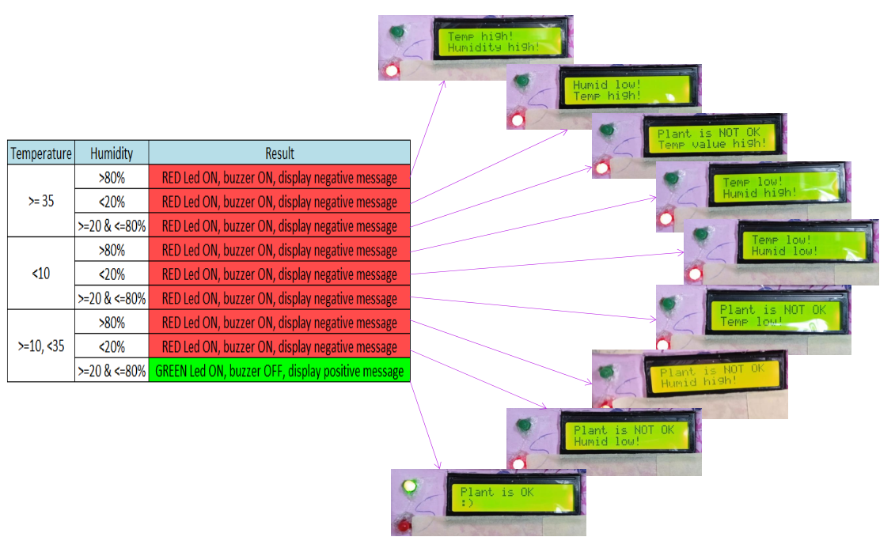

După cum se observă, proiectul funcționează conform așteptărilor în toate cazurile. Pe lângă mesajele de avertizare afișate, la un delay de 5 secunde sunt afișate și valorile temperaturii și umidității solului, iar buzzer-ul funcționează în cazurile nefavorabile.

# Materiale utilizate

* Arduino Uno
* Display LCD
* Breadboard
* LED-uri
* LM35 – senzor de temperatură
* Modul buzzer
* Modul senzor de umiditate a solului
* Rezistori
* Fire

# Îmbunătățiri viitoare

Proiectul poate fi îmbunătățit considerabil prin implementarea următoarelor:

1. Aplicație mobilă/website de monitorizare a parametrilor
2. Opțiunea de a opri buzzer-ul de la distanță prin intermediul unei aplicații
3. Posibilitatea de a uda planta de la distanță
4. Umiditatea și temperatura optimă sunt specifice fiecărei plante în mod diferit. Dispozitivul ar putea avea butoane de reglaj pentru limitele acestora.

# Bibliografie

* <https://espacepourlavie.ca/en/humidity-temperature-and-watering>
* <https://www.ti.com/lit/ds/symlink/lm35.pdf>
* <https://ardushop.ro/ro/home/44-modul-senzor-umiditate-sol-higrometru.html?search_query=NDGWBX_hygro&results=2>
* <https://ardushop.ro/ro/home/89-modul-buzzer.html?search_query=DIHMTD_Buzz-pasiv&results=28>
* <https://ardushop.ro/ro/electronica/36-lcd-1602.html?search_query=RFXVIY_LCD_1602blue&results=45>
* <https://www.arduino.cc/en/Tutorial/BuiltInExamples/AnalogInput>
* <https://www.electronicwings.com/arduino/lm35-interfacing-with-arduino-uno>
* <https://create.arduino.cc/projecthub/MisterBotBreak/how-to-use-a-soil-moisture-sensor-ce769b>
* <https://www.arduino.cc/reference/en/libraries/liquidcrystal/liquidcrystal/>
* <https://www.arduino.cc/reference/en/language/functions/math/map/>
* <https://lastminuteengineers.com/soil-moisture-sensor-arduino-tutorial/>
* <https://www.makerguides.com/lm35-arduino-tutorial/>

# Anexe

#include <LiquidCrystal.h>

#define redLED 13

#define greenLED 10

const int rs = 12, en = 11, d4 = 5, d5 = 4, d6 = 3, d7 = 2;

LiquidCrystal lcd(rs, en, d4, d5, d6, d7);

int buzzer = 8;

int hygrometer = A1;

int HumidValue;

int pinTemp = A2;

void setup()

{

pinMode (buzzer, OUTPUT);

pinMode (redLED, OUTPUT);

pinMode (greenLED, OUTPUT);

pinMode (pinTemp, INPUT);

pinMode (hygrometer, INPUT);

lcd.begin(16,2);

}

void loop()

{

HumidValue = analogRead(hygrometer);

HumidValue = constrain(HumidValue, 400, 1023);

HumidValue = map(HumidValue, 400, 1023, 100, 0);

delay(200);

float temp;

int counter = 25;

int avg = 0;

for (int i = 0; i< counter; i++)

{

avg += analogRead(pinTemp);

}

avg = avg / counter;

temp = avg * (5000 / 1024.0); //converting from reading into voltage

temp = temp / 10; //converting the voltage into the temperature in degree Celsius

lcd.clear();

lcd.setCursor(0,0);

lcd.print("Temp:");

lcd.print(temp);

lcd.print(" deg.");

lcd.print("C");

lcd.setCursor(0,1);

lcd.print("Humidity:");

lcd.print(HumidValue);

lcd.print("%");

delay(5000);

if (temp >= 35 & HumidValue > 80)

{

digitalWrite (redLED, HIGH);

digitalWrite (buzzer, HIGH);

int i;

for (i = 0; i<200; i++)

{

digitalWrite (buzzer, HIGH) ;

delay (2) ;

digitalWrite (buzzer, LOW) ;

delay (2) ;

}

digitalWrite (greenLED, LOW);

lcd.clear();

lcd.begin(16,2);

lcd.setCursor(0,0);

lcd.print("Temp high!");

lcd.setCursor(0,1);

lcd.print("Humidity high!");

delay(2000);

}

else if (temp >= 35 & HumidValue>=20 & HumidValue <=80)

{

digitalWrite (redLED, HIGH);

digitalWrite (buzzer, HIGH);

int i;

for (i = 0; i <200; i++)

{

digitalWrite (buzzer, HIGH) ;

delay (2) ;

digitalWrite (buzzer, LOW) ;

delay (2) ;

}

digitalWrite (greenLED, LOW);

lcd.clear();

lcd.begin(16,2);

lcd.setCursor(0,0);

lcd.print("Plant is NOT OK");

lcd.setCursor(0,1);

lcd.print("Temp value high!");

delay(2000);

}

else if (temp >= 35 & HumidValue < 20){

digitalWrite (redLED, HIGH);

digitalWrite (buzzer, HIGH);

int i;

for (i = 0; i <200; i++)

{

digitalWrite (buzzer, HIGH) ;

delay (2) ;

digitalWrite (buzzer, LOW) ;

delay (2) ;

}

digitalWrite (greenLED, LOW);

lcd.clear();

lcd.begin(16,2);

lcd.setCursor(0,0);

lcd.print("Humid low!");

lcd.setCursor(0,1);

lcd.print("Temp high!");

delay(2000);

}

else if (temp <10 & HumidValue > 80){

digitalWrite (redLED, HIGH);

digitalWrite (buzzer, HIGH);

int i;

for (i = 0; i <200; i++)

{

digitalWrite (buzzer, HIGH) ;

delay (2) ;

digitalWrite (buzzer, LOW) ;

delay (2) ;

}

digitalWrite (greenLED, LOW);

lcd.clear();

lcd.begin(16,2);

lcd.setCursor(0,0);

lcd.print("Temp low!");

lcd.setCursor(0,1);

lcd.print("Humid high!");

delay(2000);

}

else if (temp <10 & HumidValue < 20){

digitalWrite (redLED, HIGH);

digitalWrite (buzzer, HIGH);

int i;

for (i = 0; i <200; i++)

{

digitalWrite (buzzer, HIGH) ;

delay (2) ;

digitalWrite (buzzer, LOW) ;

delay (2) ;

}

digitalWrite (greenLED, LOW);

lcd.clear();

lcd.begin(16,2);

lcd.setCursor(0,0);

lcd.print("Temp low!");

lcd.setCursor(0,1);

lcd.print("Humid low!");

delay(2000);

}

else if (temp <10 & HumidValue <= 80 & HumidValue >= 20){

digitalWrite (redLED, HIGH);

digitalWrite (buzzer, HIGH);

int i;

for (i = 0; i <200; i++)

{

digitalWrite (buzzer, HIGH) ;

delay (2) ;

digitalWrite (buzzer, LOW) ;

delay (2) ;

}

digitalWrite (greenLED, LOW);

lcd.clear();

lcd.begin(16,2);

lcd.setCursor(0,0);

lcd.print("Plant is NOT OK");

lcd.setCursor(0,1);

lcd.print("Temp low!");

delay(2000);

}

else if (temp >= 10 & temp <35 & HumidValue > 80){

digitalWrite (redLED, HIGH);

digitalWrite (buzzer, HIGH);

int i;

for (i = 0; i <200; i++)

{

digitalWrite (buzzer, HIGH) ;

delay (2) ;

digitalWrite (buzzer, LOW) ;

delay (2) ;

}

digitalWrite (greenLED, LOW);

lcd.clear();

lcd.begin(16,2);

lcd.setCursor(0,0);

lcd.print("Plant is NOT OK");

lcd.setCursor(0,1);

lcd.print("Humid high!");

delay(2000);

}

else if (temp >= 10 & temp < 35 & HumidValue < 20){

digitalWrite (redLED, HIGH);

digitalWrite (buzzer, HIGH);

int i;

for (i = 0; i <200; i++)

{

digitalWrite (buzzer, HIGH) ;

delay (2) ;

digitalWrite (buzzer, LOW) ;

delay (2) ;

}

digitalWrite (greenLED, LOW);

lcd.clear();

lcd.begin(16,2);

lcd.setCursor(0,0);

lcd.print("Plant is NOT OK");

lcd.setCursor(0,1);

lcd.print("Humid low!");

delay(2000);

}

else

{

digitalWrite (redLED, LOW);

digitalWrite (buzzer, LOW);

digitalWrite (greenLED, HIGH);

lcd.clear();

lcd.begin(16,2);

lcd.setCursor(0,0);

lcd.print("Plant is OK");

lcd.setCursor(0,1);

lcd.print(":)");

delay(1000);

}

}